Instruktion för att lämna synpunkter

Eventuella synpunkter på nedanstående text lämnas genom att använda kommentarsfunktionen i Microsoft Word eller genom att ändra direkt i texten (använd funktionen ”Spåra ändringar”). Om ni anser att en text bör ändras eller tas bort ser vi gärna att ni motiverar varför. Vi ser också helst att ni lämnar förslag på hur ni anser att en alternativ text bör utformas.

Tack på förhand!

**Kommentarsfunktionen i Word:**  
För att lämna en kommentar ska först den text som berörs av synpunkten markeras. Därefter väljs ”Ny kommentar” under menyn ”Granska” enligt nedanstående bild.

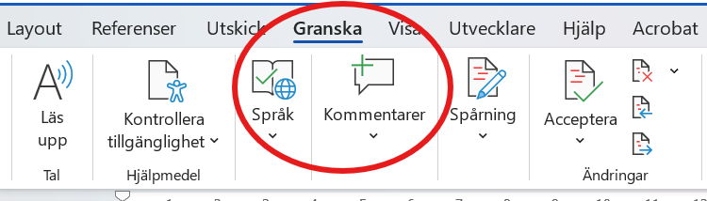

Synpunkten kan sedan skrivas in i kommentarrutan till höger om texten (se nedan bild).

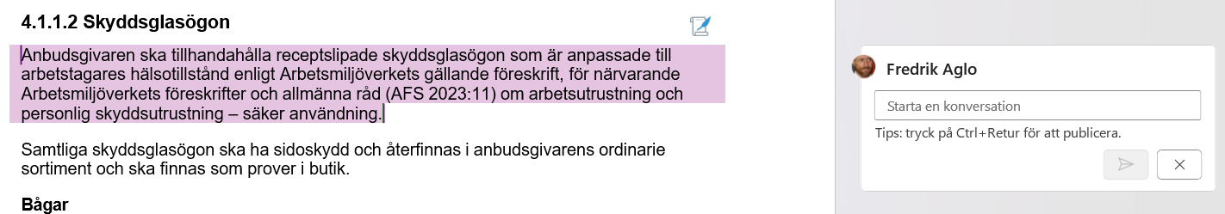  
**Funktionen ””Spåra ändringar” i Word**  
Om ni väljer att ändra direkt i texten ser vi gärna att ni använder funktionen ”Spåra ändringar”. För att aktivera funktionen, välj ”Spårning” under menyn ”Granska” (se nedan bild) och välj sedan ”Spåra ändringar”.  
  
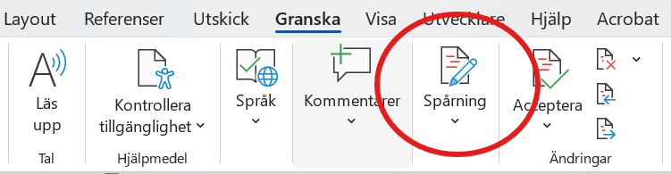

# I Detta dokument framgår det hur ett avrop (köp) är tänkt att genomföras på ramavtalet

# Metod för Avrop och tilldelning av Kontrakt

Avropsberättigad genomför Avrop i syfte att anskaffa Upphandlingsföremål. Ramavtalet fastställer villkoren för Avrop. När Avropsberättigad genomför Avrop och tilldelar Kontrakt är den skyldig att hålla sig inom de ramar som framgår av Ramavtalet. Nedan framgår hur Avrop och tilldelning av Kontrakt går till.

## Tilldelning genom en särskild fördelningsnyckel

Avrop från Ramavtalet görs genom en särskild fördelningsnyckel. Det innebär att Avrop sker från den Ramavtalsleverantör som bäst möter den enskilde arbetstagarens eller Avropsberättigades behov, vilket framgår av nedanstående beskrivning.

* + 1. Arbetstagaren eller Avropsberättigad utgår från den produktkategori som behovet avser, exempelvis bildskärmsglasögon eller skytteglasögon.
    2. Därefter väljer arbetstagaren eller Avropsberättigad aktuell ort samt eventuellt behov av tillgänglighetsanpassad butik (exempelvis rullstolsramp eller hiss). Om det saknas tillgänglighetsanpassad butik inom den valda orten kan arbetstagaren eller Avropsberättigad välja en butik på annan ort som uppfyller behovet.
    3. Arbetstagaren eller Avropsberättigad har därefter möjlighet att välja Ramavtalsleverantören med lägst pris, utifrån de parametrar som arbetstagaren eller Avropsberättigad känner till vid bokningstillfället, exempelvis brytningsindex

eller slipning.

* + 1. Arbetstagaren eller Avropsberättigad väljer sedan den butik som passar bäst utifrån de val som gjorts.

Arbetstagare eller Avropsberättigad får kontakta en annan butik om följande särskilda skäl föreligger.

* Ramavtalsleverantören inte har besvarat Avropsförfrågan eller inte har möjlighet att erbjuda en tid för synundersökning enligt kraven i kapitel *"Kravspecifikation"*, avsnitt *"Tidsbokning av synundersökning"*,
* Ramavtalsleverantören för tillfället inte klarar av att leverera eller har godtagbara skäl att avböja Avrop,
* Avropet avser ett ersättningsköp som beror på att Avropsberättigad har sagt upp ett Kontrakt och detta beror på Ramavtalsleverantören, eller
* Kammarkollegiet har bestämt att Ramavtalsleverantören inte får lämna Avropssvar enligt kapitel *"Ramavtalets huvuddokument"* avsnitt *"Kammarkollegiets uppsägningsrätt"*.